В МБОУ «СОШ №2 имени С.И. Подгайнова г. Калининска» стало традицией проведения декады по профилактике употребления ПАВ. В этом учебном году декада проходила с 4 по 15 апреля 2016 г. под позитивным названием «Мир полон красок и чудес», организаторы: социальные педагоги Белоглазова В.В., Мишина Л.А., педагог-психолог Реброва М.Н.
Социально-психологическая служба школы постаралась охватить все возрастные категории обучающихся школы, привлечь органы и учреждения, отвечающих за различные аспекты государственной системы профилактики наркомании.
Так среди обучающихся 8- 11 классов проведен анонимный опрос «Ваши предложения по борьбе с курением!». Ребята предложили: «Заниматься спортом», «Правоохранительным органам чаще наказывать тех, кто продает сигареты несовершеннолетним», «Не идти на поводу, а думать своей головой», «Курить не модно!!!», «Курить - здоровью вредить» и т. д.
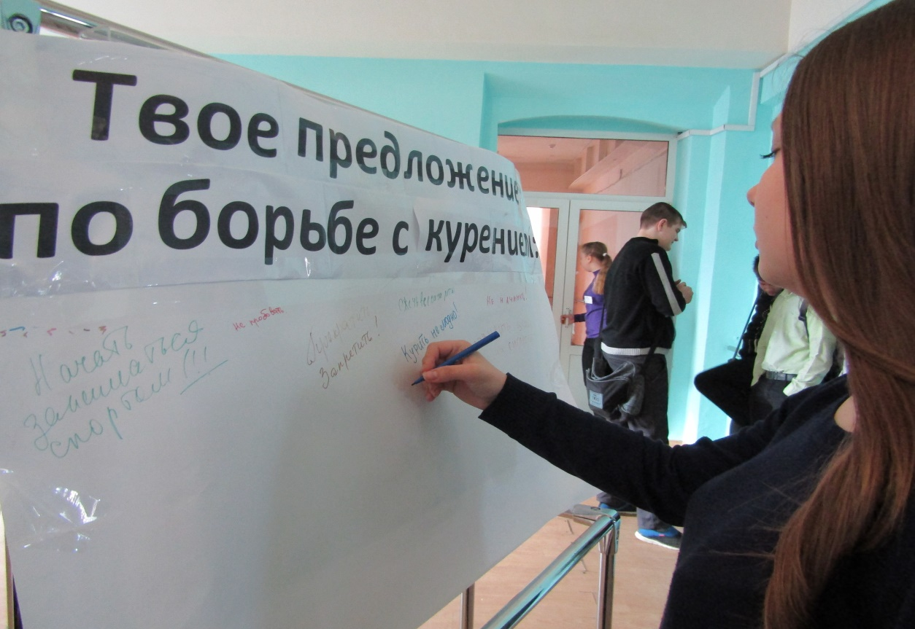

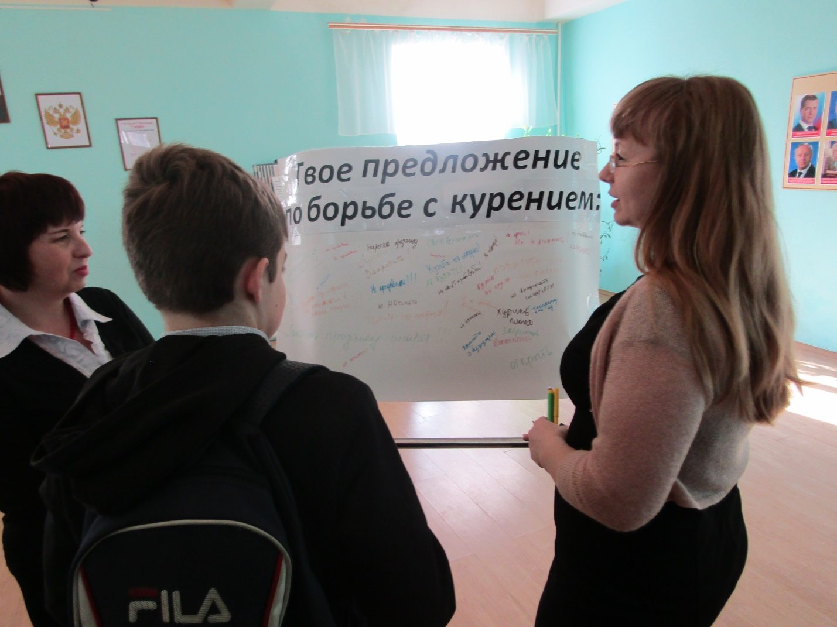

Заведующая школьной библиотекой Ермолаева Л.Н.- подготовила выставку печатных изданий по профилактике вредных привычек. «Новое поколение выбирает – жизнь!!!». Цель выставки показать, как прекрасна жизнь во всех ее проявлениях, заинтересовать ребят, привлечь к самообразованию. Выставка расположилась в фойе школы, дети с интересом просматривали буклеты, журналы, а затем спешили в библиотеку, для того чтобы взять понравившуюся литературу домой.

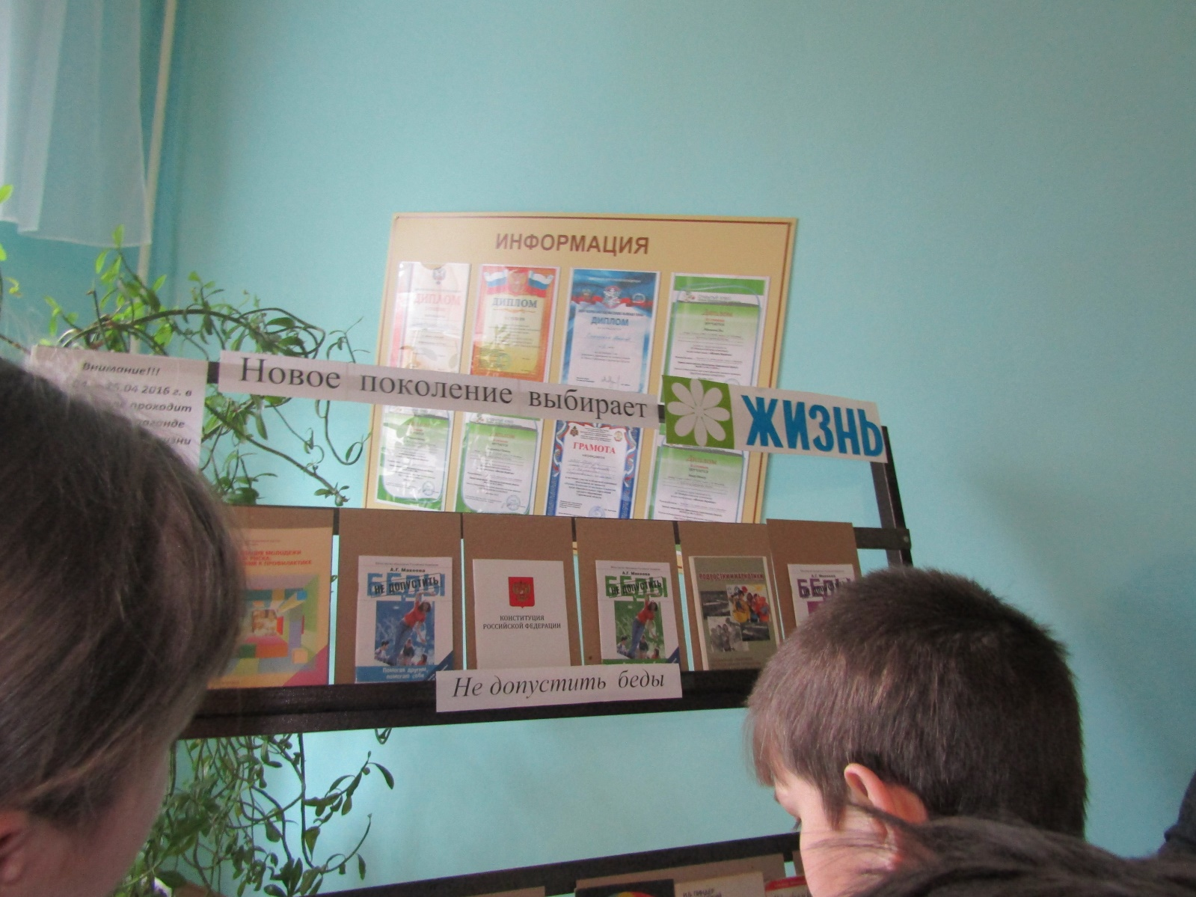

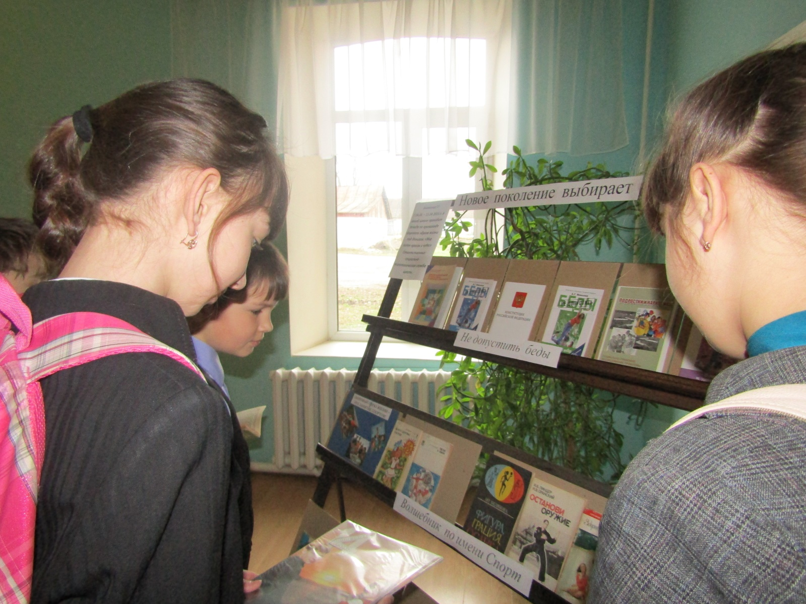

5 апреля организаторы декады совместно с обучающимися 8г класса провели для родителей акцию по профилактике употребления ПАВ «Спасём наших детей». На улицах города дети раздали буклеты, в которых были обозначены факты, на которые необходимо обратить внимание родителям во избежание беды.

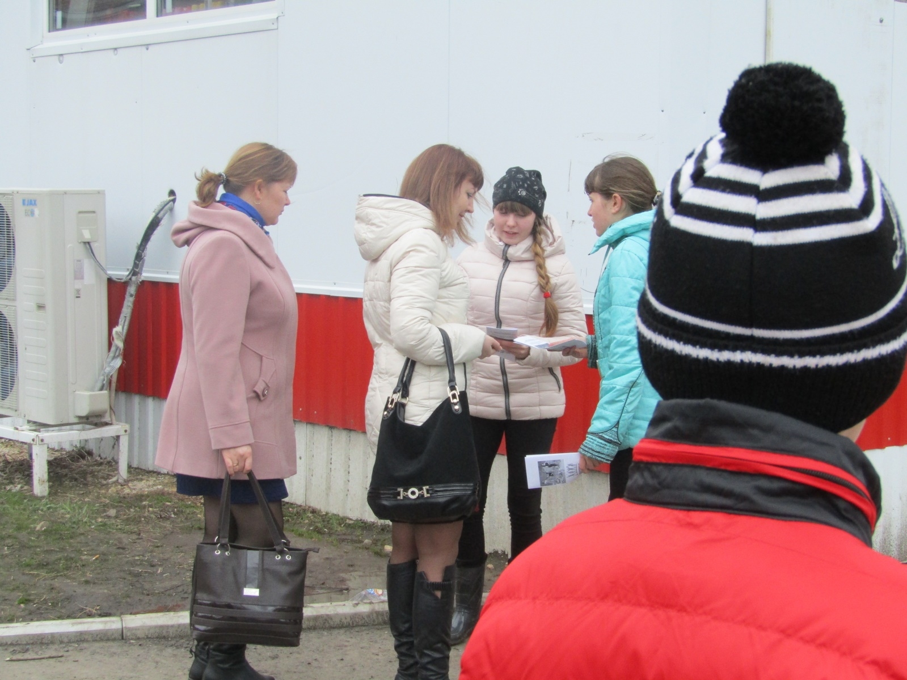

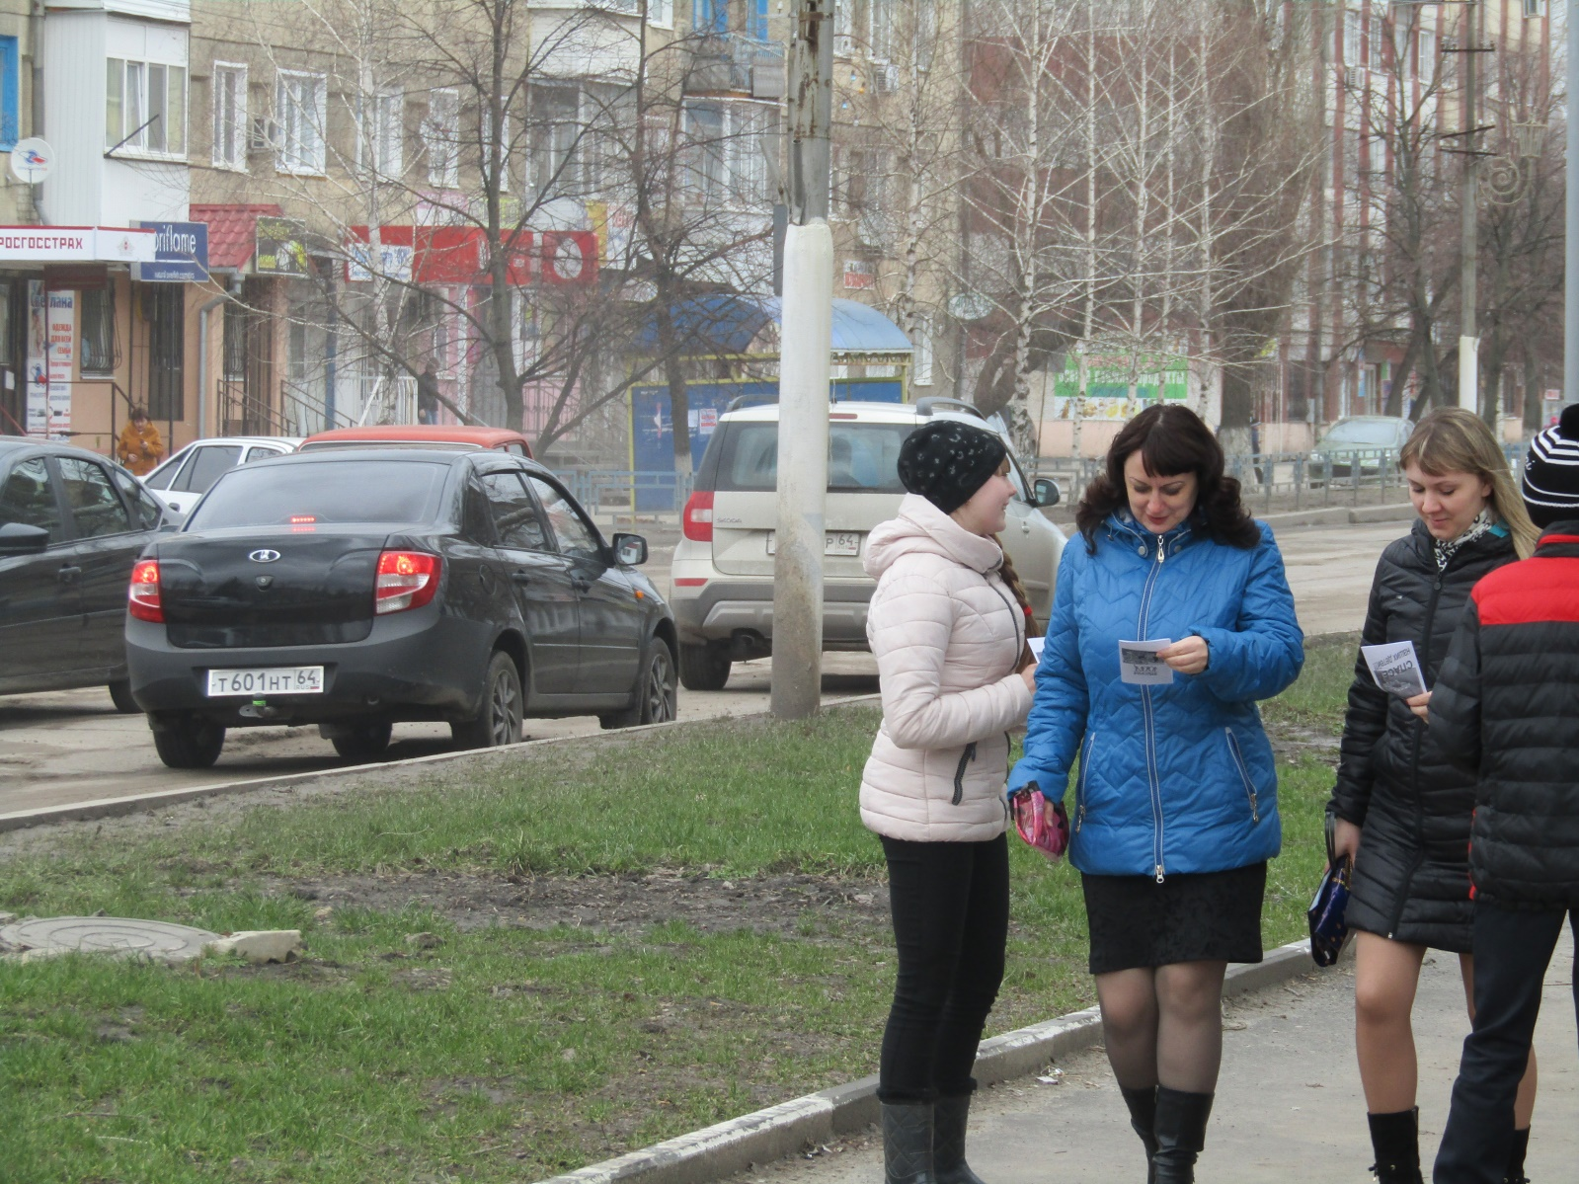

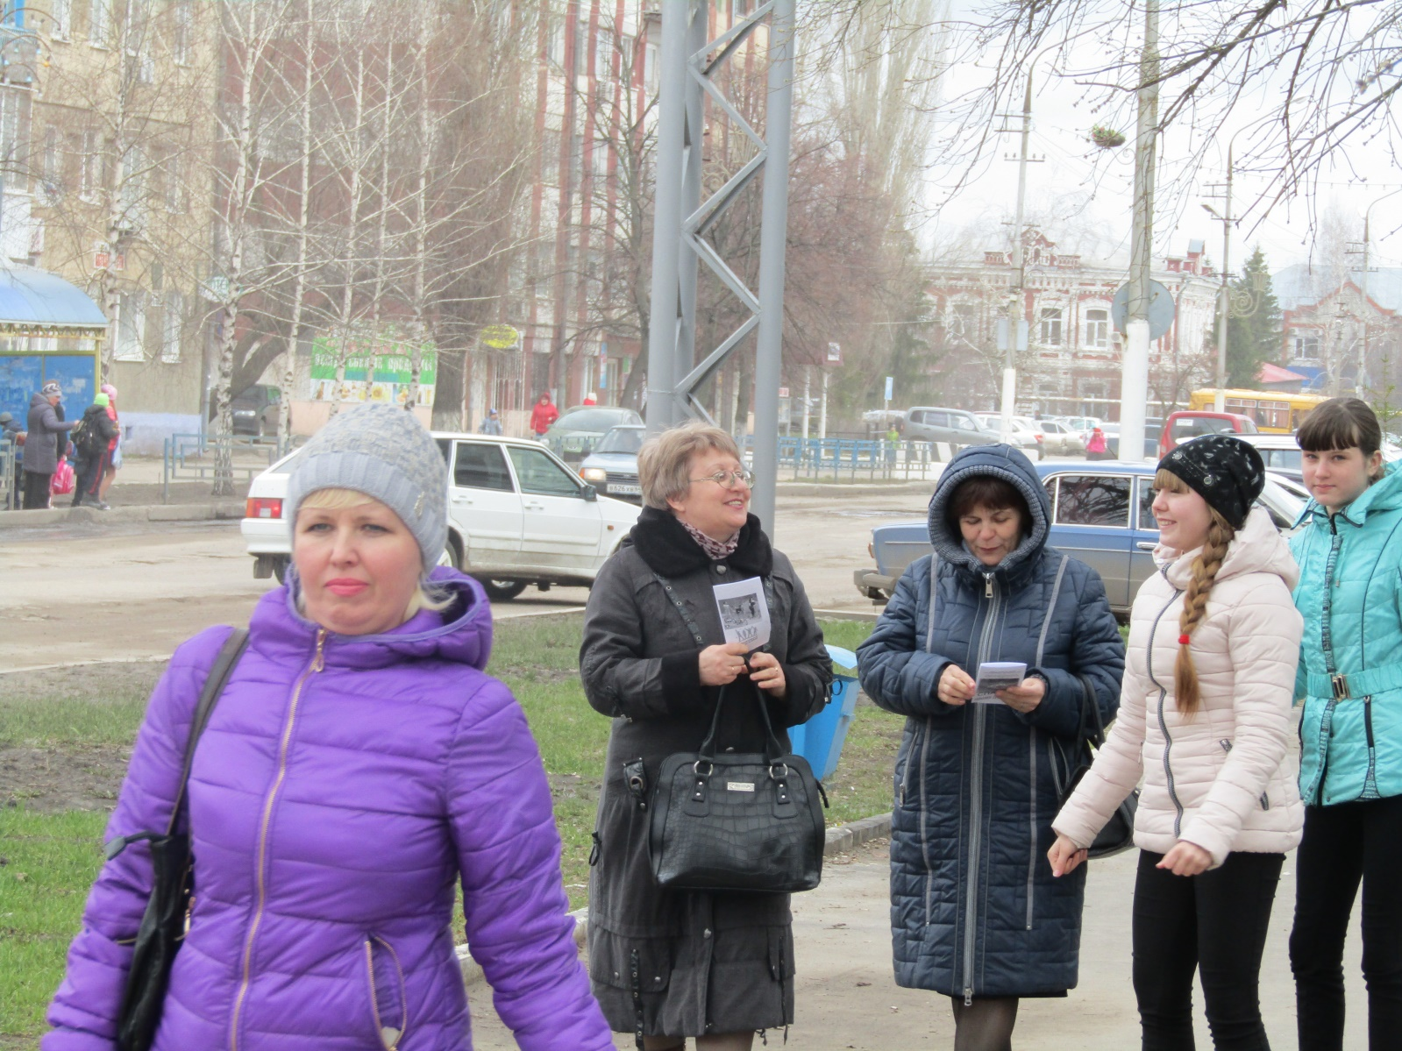

Совместно со специалистами ГАУ СО ЦСЗН Малаховой Д.С. и Гонтаревой В.Б. в группах продленного дня проведена беседа «Безопасное поведение в обществе». Детям в доступной форме рассказали, как вести себя в ситуациях, когда что-то или кто-то угрожает их жизни. Показаны мультфильмы соответствующего содержания.
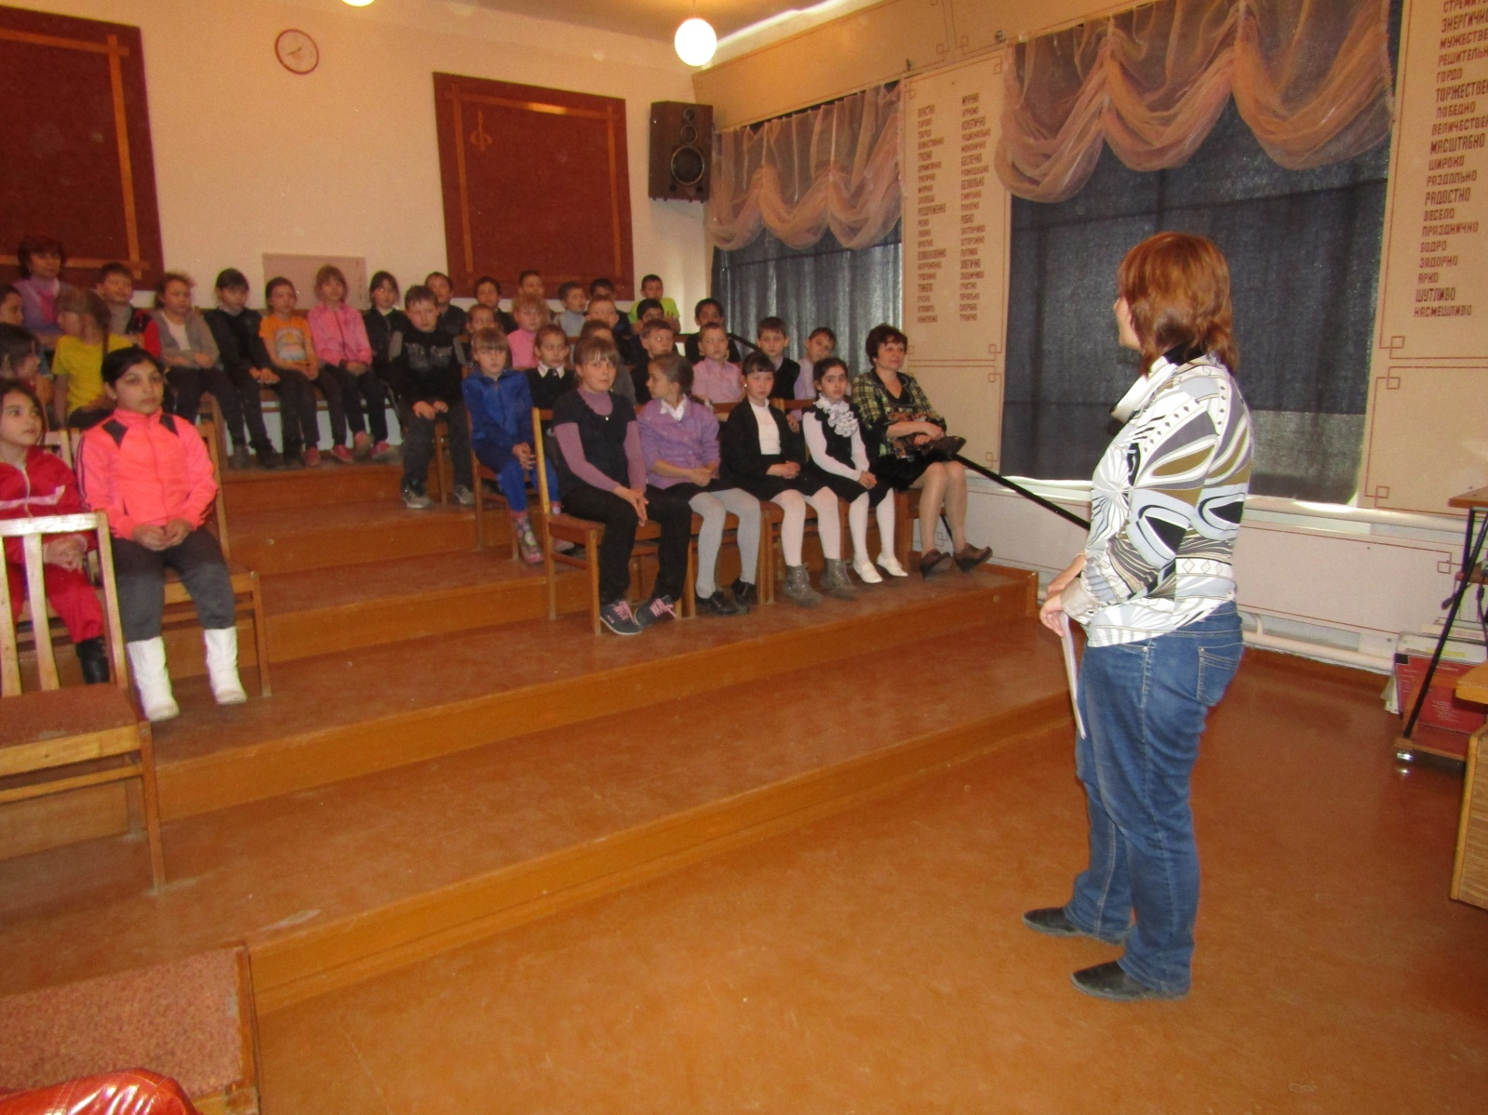

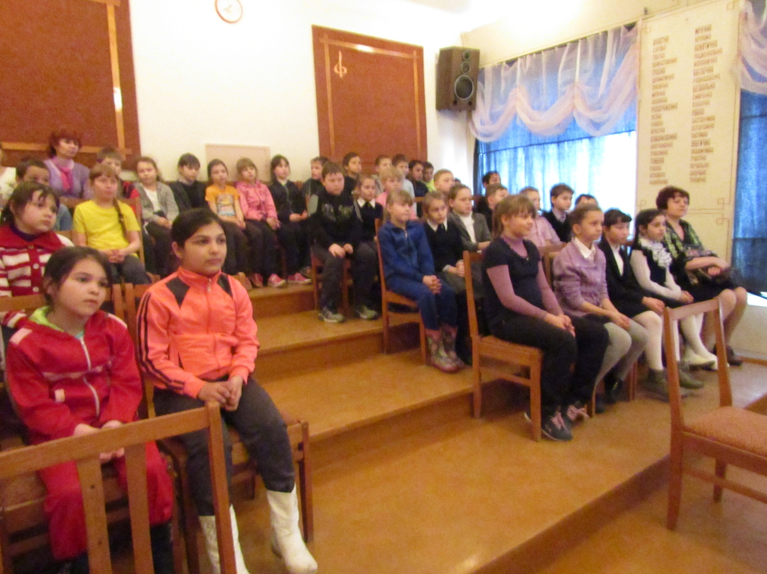

Классные руководители 5-8-х классов провели классные часы по теме «Мы за здоровый образ жизни».
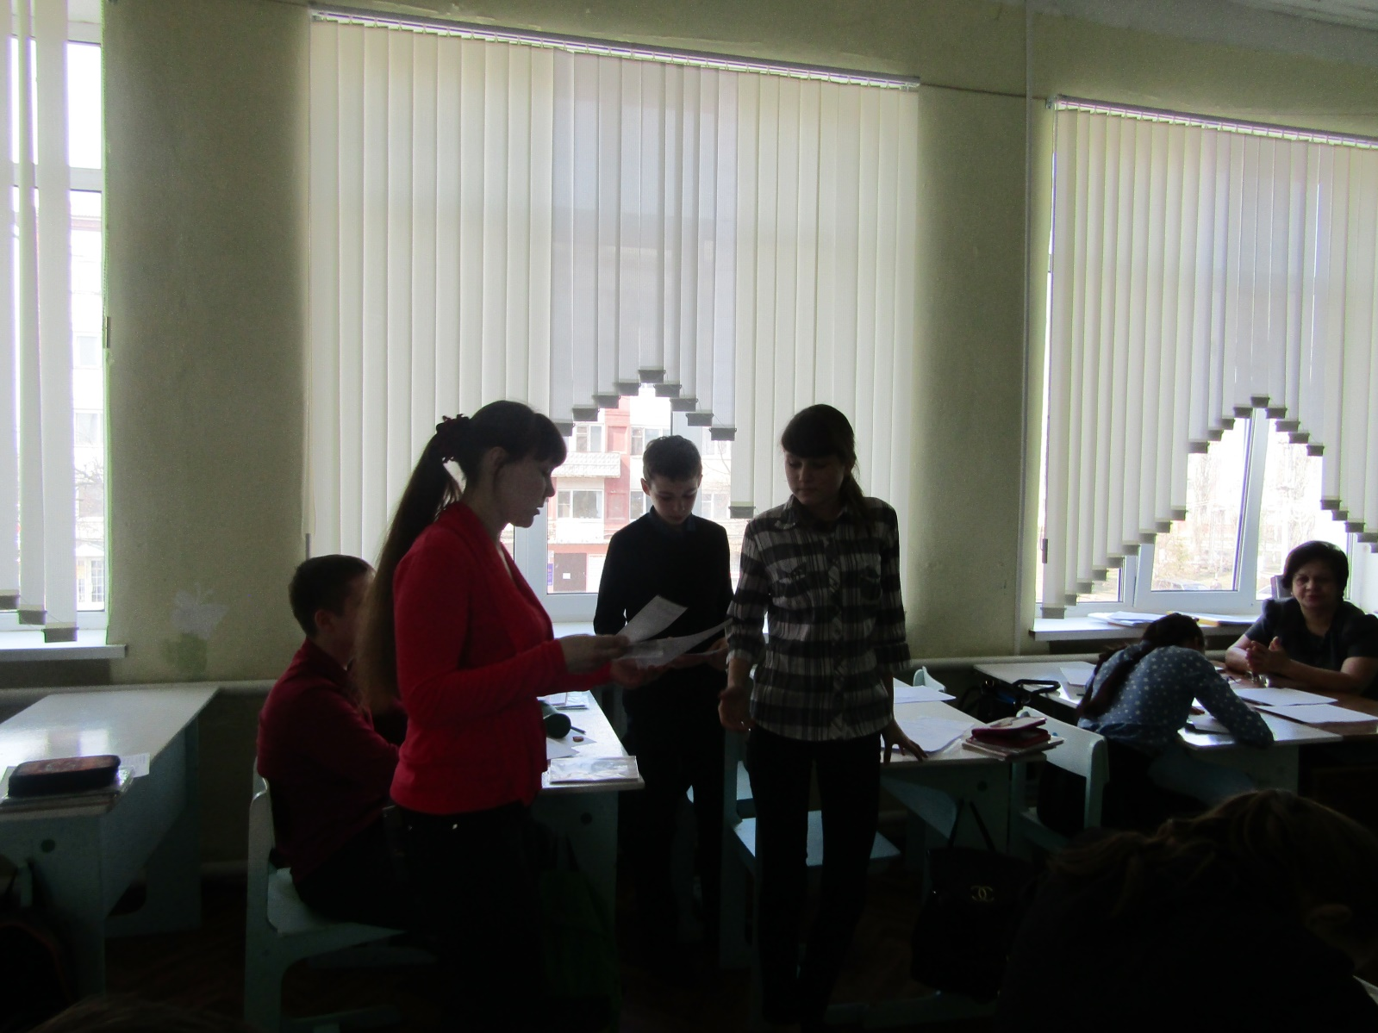
Состоялась встреча 7-х классов с секретарем КДН и ЗП Е.А. Алексанкиной на тему: «Знай и помни, как свои права, так и обязанности». Тема беседы выбрана не случайно, т.к. именно дети этого возраста, входят во взрослую жизнь и должны знать свои не только права, но и обязанности.
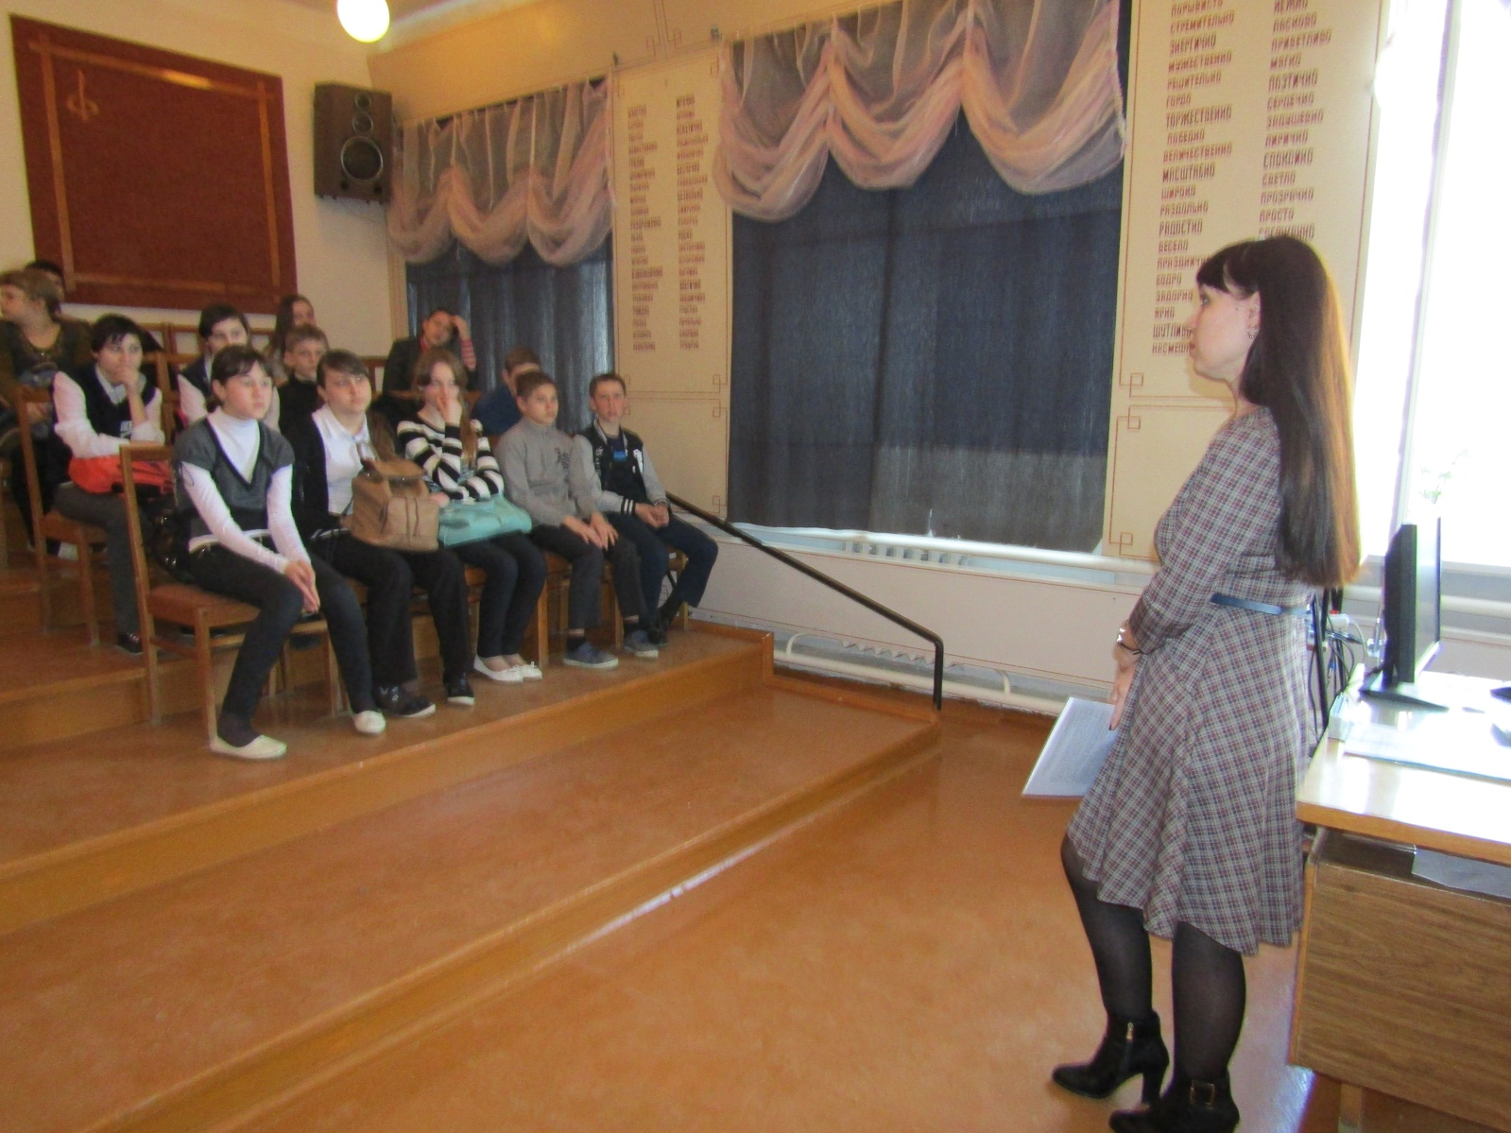

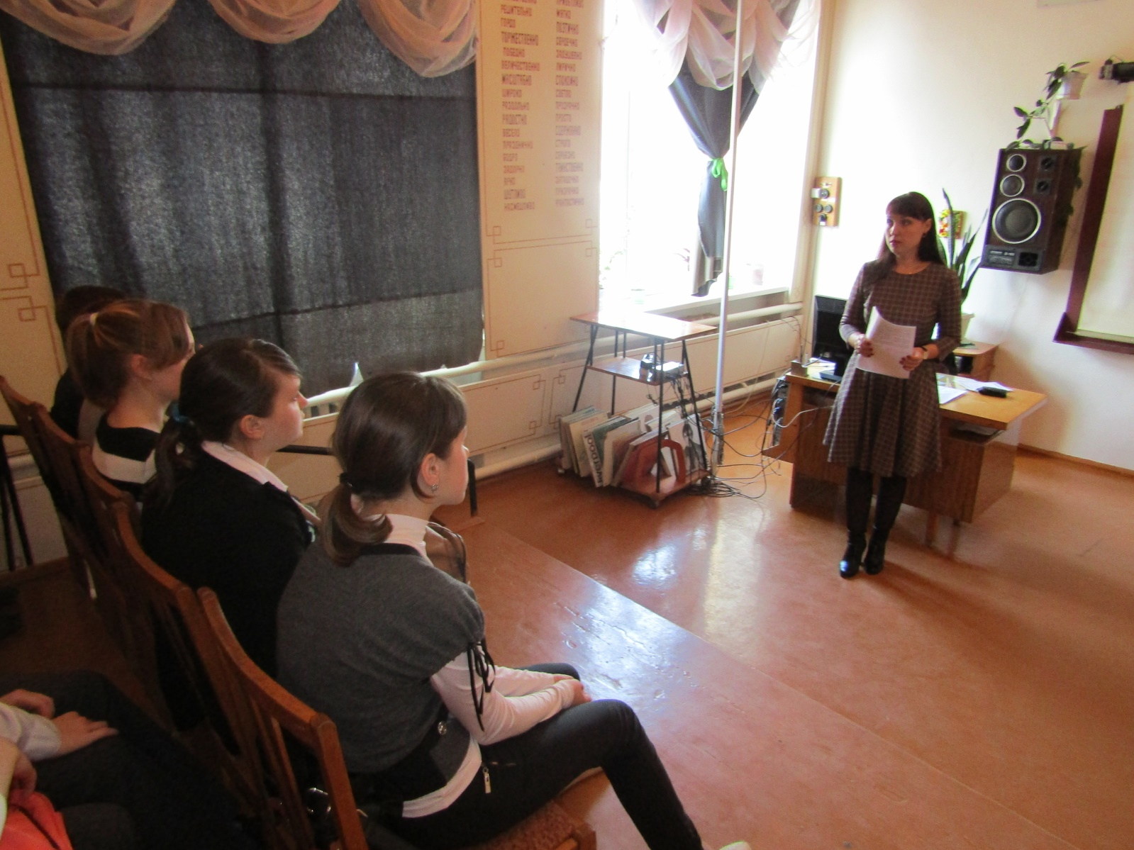

Социально – психологическая служба проводила беседы с детьми «группы риска» на тему: «От вредной привычки к болезни всего один шаг».
В начальном звене учащиеся 3-4-х классов приняли участие в выставке плакатов: «Мир прекрасен». Ребята изобразили мир, который видят своими глазами.
Совместно с ГИБДД наши ребята провели акцию «Жизнь- это соблюдение правил!!!» 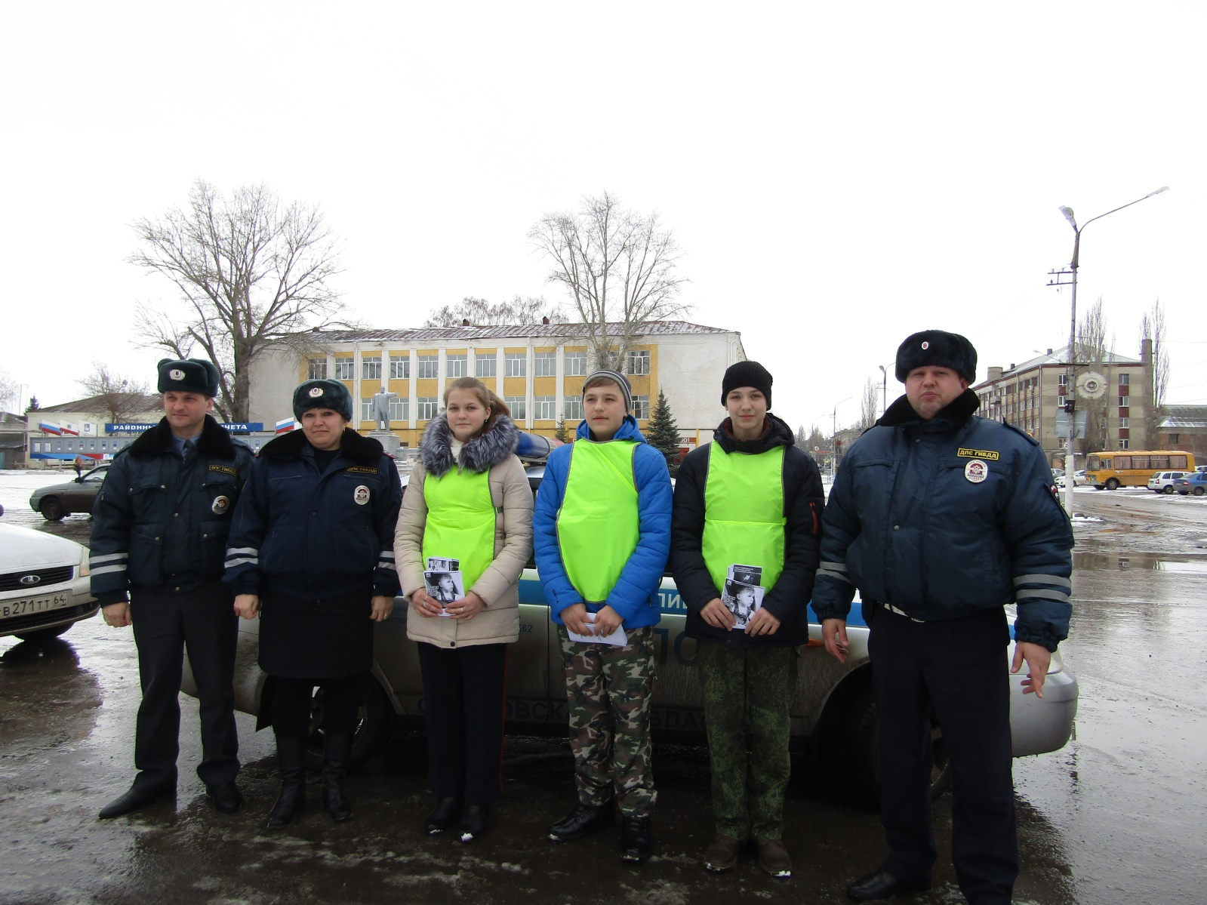

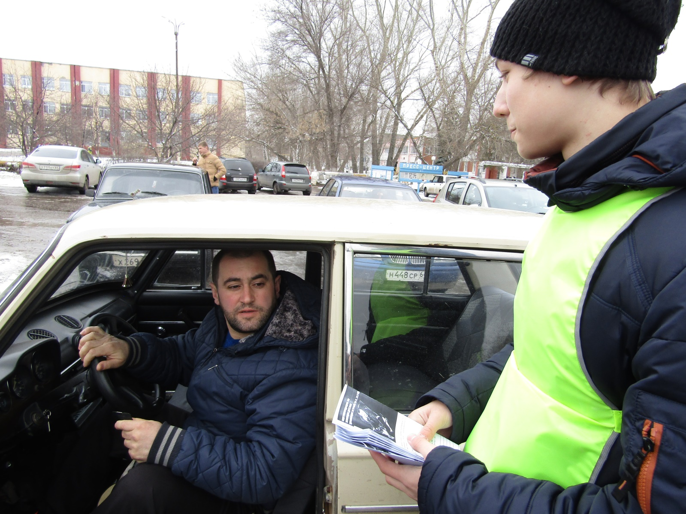
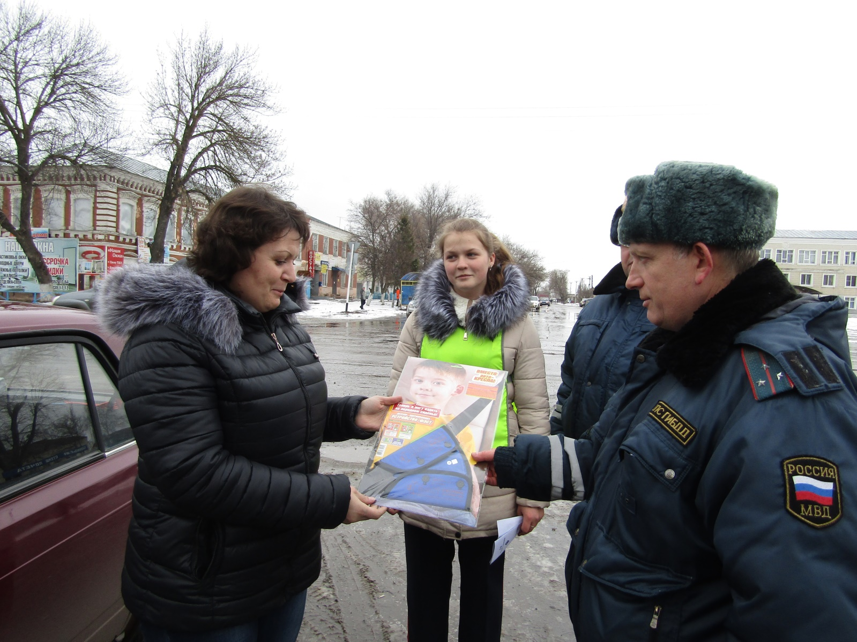
Педагог-психолог Реброва М.Н. провела в ГПД анкетирование по методике Капустиной «Уровень воспитанности» ГПД
Проведено плановое заседание Совета профилактики асоциального поведения обучающихся в котором приняли участие родители обучающихся, педагоги школы.
Цель декады: формирование у детей и подростков представления о здоровье как о важнейшей общечеловеческой ценности, ответственного отношения к своему здоровью и здоровью окружающих достигнута.

